Ивановская область

Южский муниципальный район, с.Новоклязьминское

Всероссийский конкурс эковолонтёрских и экопросветительских проектов «Волонтёры могут все»
Номинация «Герои Отечества»

Социальный проект
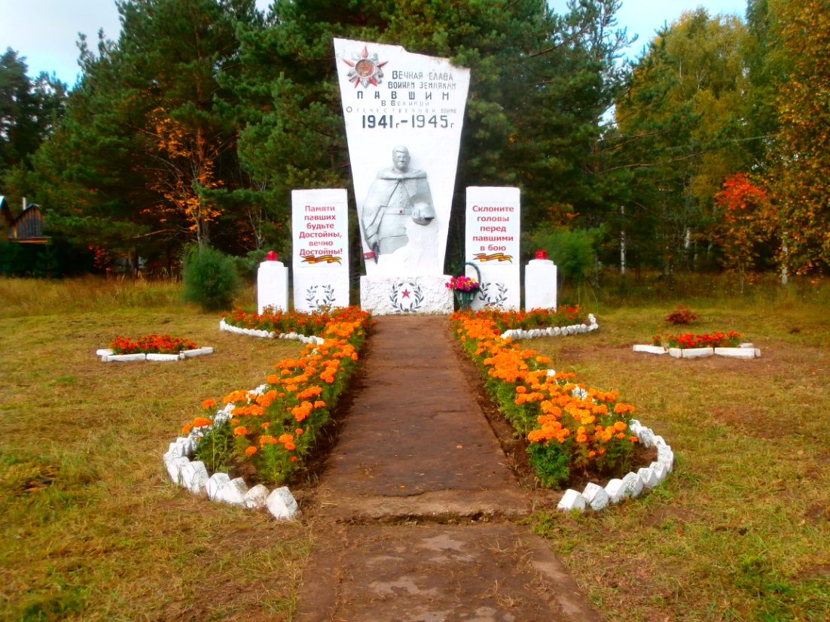
«Чтобы помнили…»

Авторы проекта:
Смирнов Юрий Олегович, обучающийся 9 класса
МКОУООШ с. Новоклязьминское
Руководители проекта: Гусева Татьяна Александровна, учитель начальных классов
Директор школы: Морозова Ольга
Валентиновна

Паспорт проекта
- Социальный проект «Чтобы помнили…»
- Организация: муниципальное казённое общеобразовательное учреждение основная общеобразовательная школа с.Новоклязьминское
155635, с. Новоклязьминское, ул. Придорожная , д.3, Южский район, Ивановская область
Т. (49347) 27-321; e-mail: kljasma@yandex.ru
Сайт: https://portal.iv-edu.ru/dep/mouojuga/yugskiyrn_novoklyazminskoe/default.aspx .
Автор проекта: обучающийся 9 класса муниципальное казённое общеобразовательное учреждение основной общеобразовательной школы с.Новоклязьминское
Цель проекта:
Оформление территории воинского мемориала, содержание его в надлежащем порядке
Задачи проекта:
- Проведение агитационных работ о необходимости проведения ремонта памятника павшим воинам – землякам. Привлечение учащихся и взрослого населения к эстетическому оформлению и образцовому содержанию воинского мемориала.
- Увековечение подвига – земляков, павших в годы ВОв. Проявление внимания и уважения к людям военного поколения.
- Сохранение исторического и культурного наследия нашей Родины в надлежащем порядке.
- Содействие социальной адаптации, формированию патриотических чувств и гражданской ответственности обучающихся.
- Разработка и реализация проекта по цветочному и композиционному оформлению территории воинского мемориала.

Целевая аудитория: жители гости Новоклязьминского сельского поселения
Проект реализован.

Краткая информация о работе организации.

ДО «Россияне» МКОУООШ с. Новоклязьминское на протяжении нескольких лет принимает участие в разработке и реализации социальных проектов по направлению «Память жива» Ежегодно принимаем участие (неоднократные победы) в областном конкурсе «Чтобы помнили …», неоднократно являлись победителями районных краеведческих чтений «Вспомним всех поименно». Неоднократное участие во Всероссийской акции « Я - гражданин России» с проектом «Дань памяти». Ежегодно ДО нашей школы разрабатывает и реализует проекты по сохранению и благоустройству воинского мемориала в с. Новоклязьминское, изучает историю создания памятника воинам-землякам, павшим в годы Великой Отечественной войны. Также проводит исследовательскую работу по восстановлению и уточнению списков солдат нашего поселения, погибших на фронтах и умерших от ран в годы Великой Отечественной войны. Администрация поселения тесно сотрудничает со школой в благоустройстве воинского мемориала в с.Новоклязьминское.

Обоснование выбора темы.
Памятник павшим воинам – землякам расположен в центральной части села Новоклязьминское. Именно в этом месте в годы войны собирались будущие солдаты перед уходом на фронт. Именно здесь в настоящее время, каждый день проходит большое количество местных жителей и гостей поселения. Постоянно ухоженная, привлекающая разнообразием красок, территория воинского мемориала напоминает о той далекой войне и страшной непомерной цене, заплаченной за свободу и мирное небо над нашей страной.
Однако состояние самого памятника постепенно ухудшалось с каждым годом.
Ремонт монумента павшим воинам – землякам встал на первый план по благоустройству воинского мемориала.
Территория воинского мемориала требует постоянного ежегодного ухода. Работа волонтёров ДО «Россияне» должна быть направлена на улучшение агротехнического состояния почвы, сохранения красоты ландшафтного дизайна и снижения затрат материальных и трудовых ресурсов

Сбор и анализ информации.

Работу по проекту «Чтобы помнили…» начали с анализа результатов работ за предыдущий год во время встречи инициативной группы волонтёров с представителями Совета ветеранов и администрацией поселения. Основное внимание уделялось приоритетным направлениям работы на текущий год.
По итогам встречи была определена структура проекта, состоящая из 3-х модулей.
1.Историческая справка:
-изучение материалов школьного архива;
-история создания воинского мемориала:
-ознакомление с планами администрации поселения по реконструкции памятника павшим воинам – землякам.
2. «Дань памяти»:
-разработка и реализация мини – проекта по озеленению территории воинского мемориала;
-уход за могилами участников Вов;
-проведение встреч с родными и близкими воинов – земляков, тружениками тыла, детьми войны.
3. «Помощь»:
- посильная помощь по хозяйству представителям поколения военного времени;
-праздничные подарки и поздравления труженикам тыла и вдовам воинов – земляков в год 74-х -летия Великой Победы.
Исходя из структуры проекта, был разработан план работы по проекту на 2019 год
ПЛАН ДЕЙСТВИЙ.

№ | Направления работы.  Задача. |  | Ответственные. |  | Сроки | Что необходимо.  Наши действия.
1 | Изучение общественного мнения |  | ДО «Россияне» |  | Апрель  2019г. | Классный час «Великая Победа». Устный опрос населения.
2 | Принятие решения о разработке и реализации проекта «Чтобы помнили…». Распределение обязанностей. |  | ДО «Россияне» |  | Апрель  2019г. | Заседание ШД. Формирование инициативной группы.
3 | Изучение исторической справки по материалам школьного архива. |  | Инициативная группа  5-й кл. |  | Апрель-май. | Изучение материалов школьного архива новыми волонтёрами. Организация встреч.
4 | Акция «Поклон павшим». |  | Инициативная группа  5-7 кл.  Дошкольная группа. Сельский ДК. Сельская библиотека. |  | Апрель- май | Весенние работы на территории воинского мемориала.  Уход за могилами участников ВОв.  Выращивание рассады цветов. Организация и проведение праздников и дней «Памяти».
5 | Ремонт памятника павшим воинам - землякам |  | Администрация поселения.  Волонтёры. Общественный совет. |  | Апрель- май | Организация ремонтных работ. Контроль за реставрацией памятника.
6 | Актуализация проблемы. Распространение информации по проекту. |  | Инициативная группа, ШД. |  | Апрель-июнь. | Встречи с руководителями местных организаций, беседы с жителями, оформление информационных стен, статьи в СМИ.
7 | Проведение конкурса мини – проектов (эскизов)декоративного оформления  территории мемориала. |  | Инициативная группа, обучающихся 6-го класса. |  | Апрель - май | Обсуждение темы на школьном телетайпе. Проведение классных часов. Организация конкурсов.
8 | Привлечение населения и спонсоров. Рекламирование работ по проекту . |  | Инициативная группа, 7-й класс/ администрация поселения. |  | Весь период работы | Обращения к возможным спонсорам и партнёрам. Организация встреч, классных часов. Публикации в СМИ.
9 | Осуществление проекта на территории воинского мемориала.  «Дань памяти». |  | Инициативная группа. ШД. Волонтёры. |  | Апрель - октябрь | Финансовая и техническая помощь спонсоров. Семена. Выращивание рассады. Организация субботников для доставки чернозёма и обработки почвы. Высадка рассады в грунт. Организация работ по созданию ландшафтного дизайна и уходу за цветочными клумбами.
10 | Организация встреч с родными и близкими воинов ВОв. |  | Инициативная группа, 5-9 кл. Сельская библиотека. |  | Весь период работы | Классные часы, вечера встреч, индивидуальные беседы.
11 | Акция «Дом без одиночества». |  | Инициативная группа, 5-9 кл. |  | Сентябрь | Помощь пожилым людям
12 | «Никто не забыт ничто не забыто». |  | Инициативная группа |  | Сентябрь – октябрь. | Систематизация материалов школьного архива и результатов исследовательской работы.
13 |  | Электронная «Книга памяти». |  | Инициативная группа | Октябрь. | Цифровое оформление собранного материала.
14 |  | Анализ результатов работы по проекту. Оформление проекта |  | Инициативная группа Администрация поселения. | Ноябрь | Подведение итогов работы по проекту. Подготовка презентации.
15 |  | Защита проекта на школьном уровне. |  | Инициативная группа | Ноябрь | Круглый стол.

Особенность планирования социально значимого проекта
«Чтобы помнили...».
- Целостность проекта требует решения задач разной направленности:
-организация работ по ремонту памятника в компетенции администрации поселения;
- контроль за ходом работ проводит общественный совет;
- сбор материалов, уход за территорией, связь с общественностью осуществляют волонтёры ДО «Россияне»
- В условиях малокомплектной школы для решения поставленных задач необходимо оптимальное разделение во времени отдельных этапов проекта с целью исключения перегрузки участников проекта.
- Совсем мало осталось живых свидетелей трагических событий времён Вов, поэтому большинство воспоминаний составлено на основании рассказов родных и близких, прошедших испытание военного времени.
На всех этапах работы нам оказывают помощь и содействие.

Социальные партнёры.
-Администрация Новоклязьминского с/поселения
-Администрация МКОУООШ села Новоклязьминское
-МУ «Отдел образования»
-Совет ветеранов
-Библиотеки(школьная, поселения, районная)
-Сельский дом культуры
-Редакция газеты «Светлый путь»
-ЦЗН
Южского р-на
-Индивидуальные предприниматели
-Отдельные граждане

Наиболее важным вопросом при разработке и реализации проекта «Чтобы помнили…» на 2019 год было проведение работ по ремонту памятника.

Обсуждение вопроса эстетического состояния монумента на территории воинского мемориала регулярно проходило на круглых столах последние три года.

Результаты социологического опроса по проблеме необходимости проведения работ по ремонту памятника.

Все 100% респондентов высказались за ремонт памятника павшим воинам - землякам

Биологическое разнообразие декоративных растений на территории воинского мемориала изменилось в 2019 году с учётом экологических особенностей наше местности и возможности ухода за территорией коллектива школы

Цветовое и композиционное оформление

Стиль, взятый за основу при планировке – ландшафтный. Вид оформления – непрерывное цветение с весны до осени. Формы цветочных насаждений – клумбы, рабатки. Цветовое решение согласно закону контрастных колеров.
Центральная клумба представляет собой разноцветную чашу, наполненную цветущими бархатцами с желтыми, красными и оранжевыми соцветиями разной высоты в «Дань памяти» солдатам, не пришедшим с фронтов ВОв.
Клумбы в форме звезды расположены на зеленом газоне. Для оформления звезд использованы низкорослые бархатцами с красными соцветиями.
Территория от рассвета до заката освещается солнечно-жёлтыми, разноцветными бархатцами. Именно бархатцы сохраняют свою декоративность даже в засушливое время года. Цветение продолжается до глубокой осени.
По сравнению с предыдущими годами, территорию , на которой находились клумбы, пришлось сократить, так как количество обучающихся в школе сократилось до 18 человек. Содержание больших клумб в надлежащем виде просто не предоставляется возможным. Поэтому было принято решение сократить цветочную территорию, засеять часть газоном, переформировать клумбы, используя неприхотливые бархатцы.
Не смотря на скудность ассортимента цветов территория мемориала не утратила свою привлекательность.

План реализации проекта на местности.

1.Приобретение семян и рассады декоративных растений:
-заготовка своих семян;
-предоставление спонсорской помощи от населения для закупки семян и цветочной рассады;
Приобретение грунта для выращивания рассады;
-выращивание рассады самостоятельно;
-высадка рассады в грунт (на субботнике).
2.Подготовка почвы:
-весенняя обработка почвы;
- выравнивание территории между клумбами;
-уход за территорией мемориала;
-внесение удобрений (субботник).
3.Поиск спонсоров:
-ходатайства в администрацию поселения;
-ходатайство на имя директора учебного учреждения;
-обращения к населению.

Работа у памятника осуществлялась в соответствии с мини – проектом победителем.

1
1
1
2

1- мемориал; 4- клумбы
2- цветник; 5-дорожка
3- газон;
5

3
3

2
4
4

Для реализации проекта на территории:
- рассаду вырастили сами;
- уход за клумбами начинаем с ранней весны;
- пока холодно трудятся взрослые;
- обработка целинных участков тоже ложится на взрослых;
- посильные работы выполняли ученики;
- для скашивания травы вокруг мемориала администрация поселения выделяла работника;
-все трудоёмкие работы выполнялись на субботниках;
-обучающиеся школы работали по реализации проекта на территории во внеурочное время, на классных часах, в летнем лагере.
Критерии оценки эффективности проекта:
- актуальность проблемы на уровне поселения;
- уровень активности участия властных структур в реализации проекта;
- широта охвата проектом различных групп населения;
- динамика активности взрослого и детского населения в реализации проекта;
-привлечение внебюджетных средств.

Результат
Работа ДО нашей школы по благоустройству территории воинского мемориала привлекла внимание не только администрации поселения, но и всех жителей нашей местности. Равнодушие исчезает на фоне красочных клумб ландшафтного дизайна у памятника павшим воинам – землякам. Разнообразие красок радует взгляд с ранней весны до поздней осени.
Уровень активности различных групп населения в реализации проекта значительно возрос. На субботники выходят люди разного возраста. Увеличивается спонсорская помощь
Администрация поселения совместно с ТОС «Надежда» подготовила проект на замену воинского мемориала в селе Новоклязьминское. Так как мемориал разрушается, и ремонт не имеет смысла (к 70-ти летию на ремонт было израсходовано 82 тыс. рублей, памятник продолжает рушиться от времени и влияния погоды), в случае получения гранта реализация проекта предполагает полную замену мемориала.

Работа с материалами школьного архива позволила нам:
- узнать кто стоял у истоков создания воинского мемориала (сооружение памятника проводилось по инициативе председателя колхоза «Возрождение» Смирнова Ю. В, в 1982 г. состоялось открытие воинского мемориала, он был поставлен на баланс колхоза, с 2003 г. воинский мемориал находиться на балансе администрации поселения );
-изучить жизненный путь некоторых воинов – земляков;
-проследить последовательность изменения территории мемориала. За несколько лет, начиная с 2008 года

Работа по направлению «Дань памяти»:
-территория воинского мемориала содержится в надлежащем порядке (сочетание цветов различных декоративных растений привлекает внимание, а надпись на горках напоминает о великом подвиге солдат, не пришедших с фронта);
- проведены встречи с родными и близкими воинов – земляков, тружениками тыла, детьми войны;
-инициативная группа начала работу по оформлению собранного материала в электронном виде.
Работа по направлению «Помощь»:
- оказана посильная помощь по хозяйству 9- ти представителям поколения военного времени;
- вручены праздничные подарки и поздравления труженикам тыла и вдовам воинов – земляков(вечноцветущую бегонию для подарка, ребята вырастили сами).
Территория у памятника павшим воинам – землякам преображается каждый год.

